实验五：组合模式
个人(Person)与团队(Team)可以形成一个组织(Organization)：组织有两种：个人组织和团队组织，多个个人可以组合成一个团队，不同的个人与团队可以组合成一个更大的团队。
使用控制台或者JavaFx界面完成一下功能：
控制台功能：创建个人，创建团队，每创建一个团队，每次团队成员有变化，就递归输出所有的成员。
下面是最基本的控制台操作过程，同学们可以在最基本功能上做适当修改。
请输入创建的个人的名字：张三
请输入创建的个人的名字：李四
请输入包含这两个人的组织的名字：第一个团队

输出：
第一个团队
张三
李四
javaFx界面的基本界面如下，同学们在此基础上适当修改
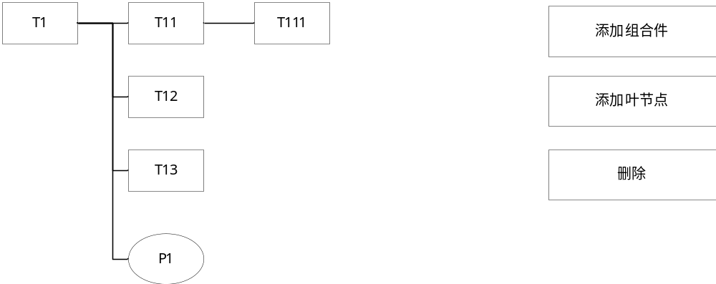 左边是创建对象的树状结构展示，右边是选中某一个节点后的操作。例如，如果选中T12。然后就可以输入T121，输入后直接刷新树状结构。

(1) 安全组合模式

1.1 UML图
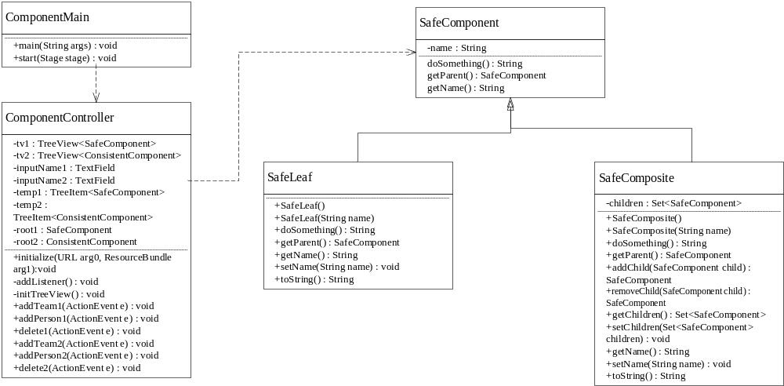

1.2 代码
三个功能键的实现：
@FXML
public void addTeam1(ActionEvent e) {
if(temp1 == null) {
this.showWarningStage("您没有选择要操作的节点！");
}else if(temp1.getValue().getClass() == SafeLeaf.class){
this.showWarningStage("个人节点是不能添加团队的!");
}else if(inputName1.getText().length() == 0) {
inputName1.setStyle("-fx-border-color:red;");
}else if(isNameExisted1(temp1.getValue(),inputName1.getText())) {
this.showWarningStage("您要添加的节点名在该层中已存在！");
}else {
/**符合条件的进行过插入团队操作
* 1. 先通过输入的名称，建立相应的SafeComposite对象
*/
SafeComponent node = new SafeComposite(inputName1.getText());
/**
* 2. 把新建的对象加入到该团队的子节点
*/
SafeComponent tempNode = temp1.getValue();
((SafeComposite)tempNode).addChild(node);
/**
* 3. 把新增的节点，加入到界面显示出来
*/
TreeItem<SafeComponent> item = new TreeItem<SafeComponent>(node);
temp1.getChildren().add(item);
item.setExpanded(true);
}
}

@FXML
public void addPerson1(ActionEvent e) {
if(temp1 == null) {
this.showWarningStage("您没有选择要操作的节点！");
}else if(temp1.getValue().getClass() == SafeLeaf.class){
this.showWarningStage("个人节点是不能添加节点!");
}else if(inputName1.getText().length() == 0) {
inputName1.setStyle("-fx-border-color:red;");
}else if(isNameExisted1(temp1.getValue(),inputName1.getText())) {
this.showWarningStage("您要添加的节点名在该层中已存在！");
}else {
/**符合条件的进行过插入个人操作
* 1. 先通过输入的名称，建立相应的SafeLeaf对象
*/
SafeComponent node = new SafeLeaf(inputName1.getText());
/**
* 2. 把新建的对象加入到该团队的子节点
*/
SafeComponent tempNode = temp1.getValue();
((SafeComposite)tempNode).addChild(node);
/**
* 3. 把新增的节点，加入到界面显示出来
*/
TreeItem<SafeComponent> item = new TreeItem<SafeComponent>(node);
temp1.getChildren().add(item);
item.setExpanded(true);
}
}

@FXML
public void delete1(ActionEvent e) {
if(temp1 == null) {
this.showWarningStage("您没有选择要操作的节点！");
}else if(temp1.getValue().equals(root1)) {
this.showWarningStage("您不能删除总节点，请选择其他节点进行操作！");
}else {
/**
* 符合条件的进行节点删除操作
*/
Alert alert = new Alert(Alert.AlertType.CONFIRMATION,"确定删除该节点？");
Optional<ButtonType> result = alert.showAndWait();
if(result.get() == ButtonType.OK) {
/**
* 1.获取选中节点的父节点tempParent, 父团队sc
*/
TreeItem<SafeComponent> tempParent = temp1.getParent();
SafeComposite sc = (SafeComposite)tempParent.getValue();
/**
* 2. 在实际结构中删掉该节点，同时在显示的结构中删掉显示节点
*/
tempParent.getChildren().remove(temp1);
sc.removeChild(temp1.getValue());

System.out.println("test----------------");
System.out.println(tempParent.getChildren());
System.out.println(sc.getChildren());
}
}
}

1.3 效果
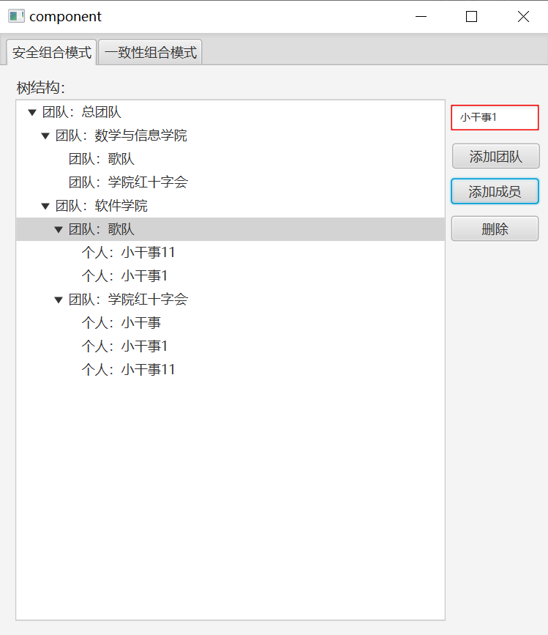
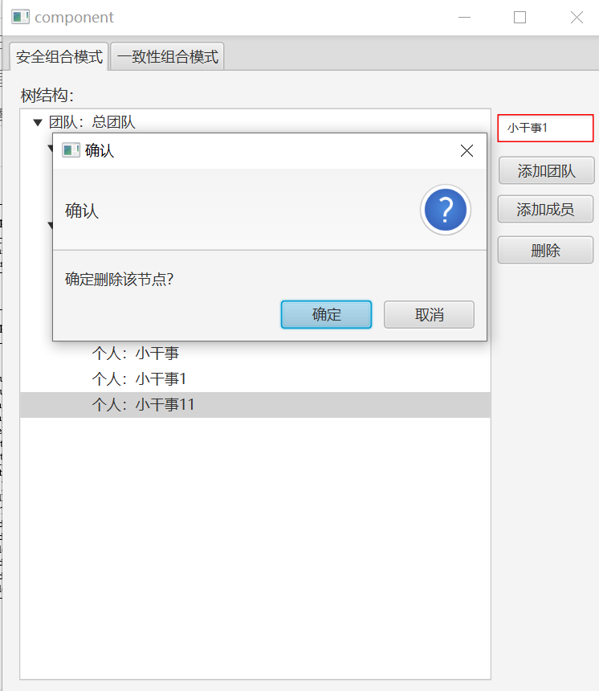

(2) 一致性组合模式

2.1 UML图
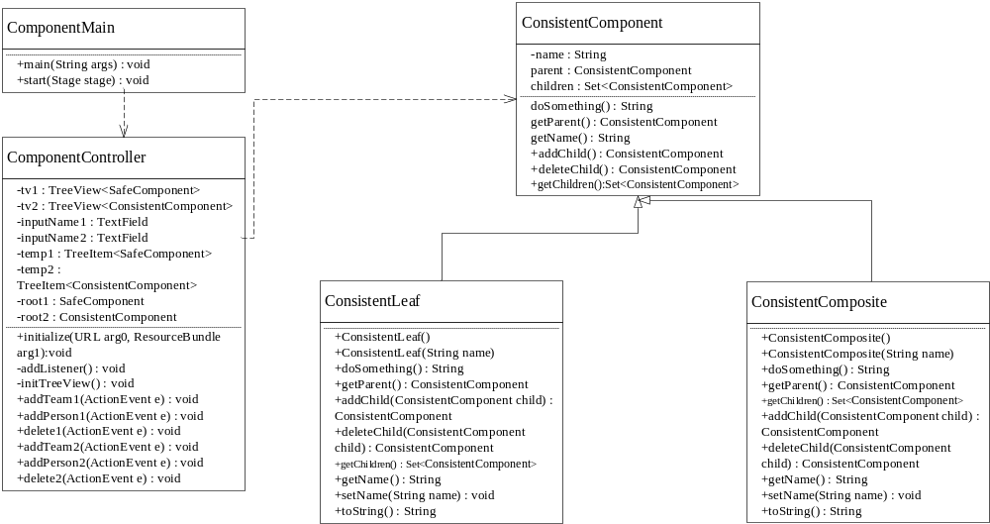

2.2 代码
@FXML
public void addTeam2(ActionEvent e) {
if(temp2 == null) {
this.showWarningStage("您没有选择要操作的节点！");
}else if(temp2.getValue().getClass() == ConsistentLeaf.class){
this.showWarningStage("个人节点是不能添加团队的!");
}else if(inputName2.getText().length() == 0) {
inputName2.setStyle("-fx-border-color:red;");
}else if(isNameExisted2(temp2.getValue(),inputName2.getText())) {
this.showWarningStage("您要添加的节点名在该层中已存在！");
}else {
/**符合条件的进行过插入团队操作
* 1. 先通过输入的名称，建立相应的SafeComposite对象
*/
ConsistentComponent node = new ConsistentComposite(inputName2.getText());
/**
* 2. 把新建的对象加入到该团队的子节点
*/
ConsistentComponent tempNode = temp2.getValue();
((ConsistentComposite)tempNode).addChild(node);
/**
* 3. 把新增的节点，加入到界面显示出来
*/
TreeItem<ConsistentComponent> item = new TreeItem<ConsistentComponent>(node);
temp2.getChildren().add(item);
item.setExpanded(true);
}
}

@FXML
public void addPerson2(ActionEvent e) {
if(temp2 == null) {
this.showWarningStage("您没有选择要操作的节点！");
}else if(temp2.getValue().getClass() == ConsistentLeaf.class){
this.showWarningStage("个人节点是不能添加节点!");
}else if(inputName2.getText().length() == 0) {
inputName2.setStyle("-fx-border-color:red;");
}else if(isNameExisted2(temp2.getValue(),inputName2.getText())) {
this.showWarningStage("您要添加的节点名在该层中已存在！");
}else {
/**符合条件的进行过插入个人操作
* 1. 先通过输入的名称，建立相应的SafeLeaf对象
*/
ConsistentComponent node = new ConsistentLeaf(inputName2.getText());
/**
* 2. 把新建的对象加入到该团队的子节点
*/
ConsistentComponent tempNode = temp2.getValue();
((ConsistentComposite)tempNode).addChild(node);
/**
* 3. 把新增的节点，加入到界面显示出来
*/
TreeItem<ConsistentComponent> item = new TreeItem<ConsistentComponent>(node);
temp2.getChildren().add(item);
item.setExpanded(true);
}
}

@FXML
public void delete2(ActionEvent e) {
if(temp2 == null) {
this.showWarningStage("您没有选择要操作的节点！");
}else if(temp2.getValue().equals(root2)) {
this.showWarningStage("您不能删除总节点，请选择其他节点进行操作！");
}else {
/**
* 符合条件的进行节点删除操作
*/
Alert alert = new Alert(Alert.AlertType.CONFIRMATION,"确定删除该节点？");
Optional<ButtonType> result = alert.showAndWait();
if(result.get() == ButtonType.OK) {
/**
* 1.获取选中节点的父节点tempParent, 父团队sc
*/
TreeItem<ConsistentComponent> tempParent = temp2.getParent();
ConsistentComposite sc = (ConsistentComposite)tempParent.getValue();
/**
* 2. 在实际结构中删掉该节点，同时在显示的结构中删掉显示节点
*/
tempParent.getChildren().remove(temp2);
sc.deleteChild(temp2.getValue());

System.out.println("test----------------");
System.out.println(tempParent.getChildren());
System.out.println(sc.getChildren());
}
}
}

2.3 实验效果
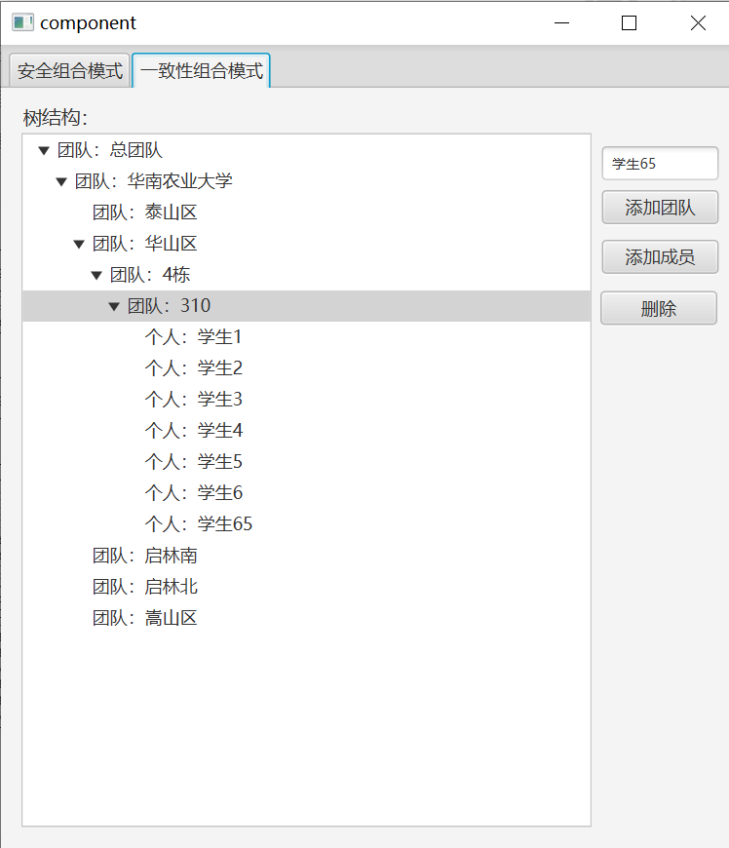
使用“删除”：
